**МІНІСТЕРСТВО ОСВІТИ І НАУКИ УКРАЇНИ**

**НАЦІОНАЛЬНИЙ УНІВЕРСИТЕТ “ЛЬВІВСЬКА ПОЛІТЕХНІКА”**

**НН ІНСТИТУТ ПІДПРИЄМНИЦТВА ТА ПЕРСПЕКТИВНИХ ТЕХНОЛОГІЙ**

**ЗВІТ**

виконання лабораторної роботи №2

з дисципліни “Основи електроніки ”

на тему:

***“*Дослідження rc-схем в частотній та часовій областях** ***”***

Виконав:

Студент гр. КН-114

Дубницький Ю.І.

Прийняв асистент:

Борейко О.Ю.

Львів–2018

**Лабораторна робота 2**

**Тема:** Дослідження rc-схем в частотній та часовій областях

**Мета роботи**:

*1) набуття навичок дослідження електронних схем в середовищі Multisim;*

*2) вивчення властивостей RC-схем та їх вплив на спотворення аналогових та імпульсних інформаційних сигналів;*

*3) набуття навиків дослідження амплітудно-частотних та фазочастотних характеристик (АЧХ та ФЧХ) електричних схем за допомогою віртуальних моделей вимірювальної апаратури;*

*4) експериментальне визначення параметрів частотно-залежних RC-схем, за яких забезпечуються допустимі спотворення інформаційних сигналів.*

**Хід роботи**

**1.**В програмі мультісім будуємо схему диференційної rc-схеми далі встановлюєм у функціональному генераторі режим генерації гармонічних сигналіва також такі параметри сигналу: частота 10 кГц, амплітуда 10 В.

Досліджуєм частотні характеристики диференціальної схеми за допомогою вимірювача АЧХ та ФЧХ (*Bode Plotter*). У відповідних віконцях встановлюєм: мінімальне послаблення вихідного сигналу 𝐹=0 дБ (максимальний коефіцієнт передачі), максимальне послаблення 𝐼=−40 дБ (мінімальний коефіцієнт передачі), максимальна частота 𝑓=5 МГц, мінімальна частота 𝑓=100Гц .

Вмикаємо моделювання за допомогою візирної лінійки визначити нижню граничну частоту 𝑓н диференційної *RC*-схеми (частоту, на якій коефіцієнт передачі зменшується до 3 дБ).

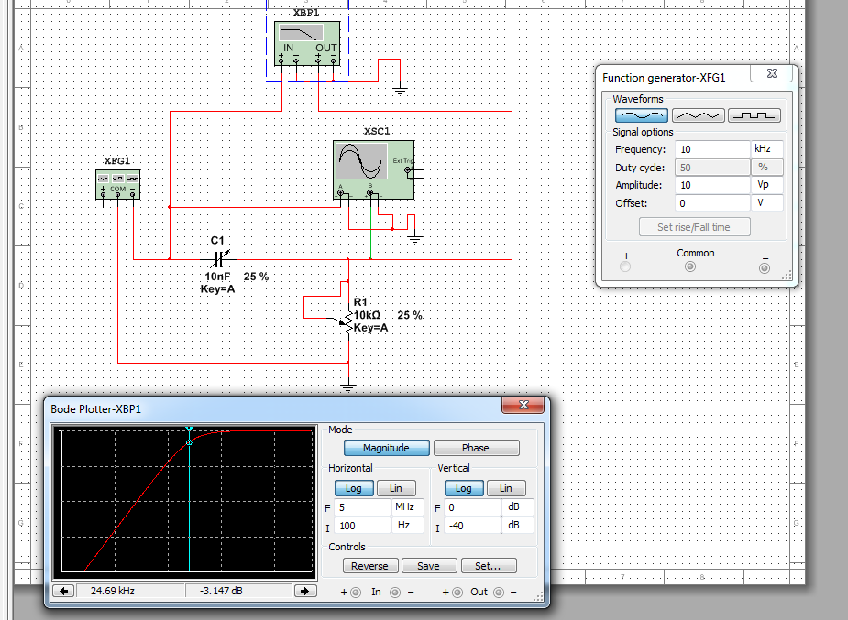

Переводимо *Bode Plotter* в режим дослідження ФЧХ. На передній панелі натиснути кнопку «*Phase*». Вистановлюєм значення параметрів: *F =*135°, *I* =- 45°. Вмикаємо моделювання.

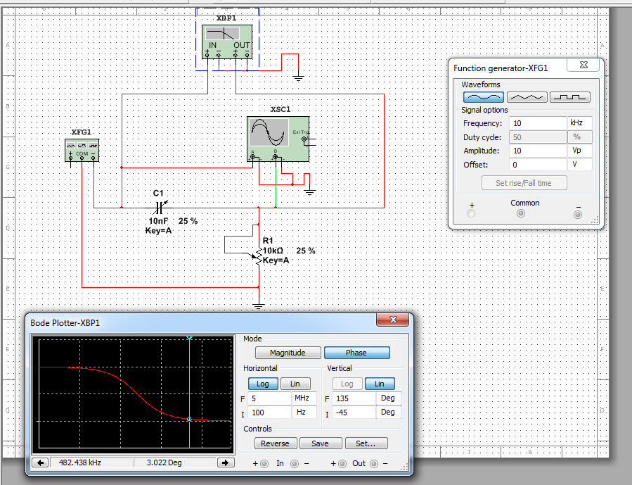

Повторити експерименти при одночасному збільшенні опору потенціометра і ємності конденсатора до 50%, а потім до 75% від номінального значення.

1. 50%

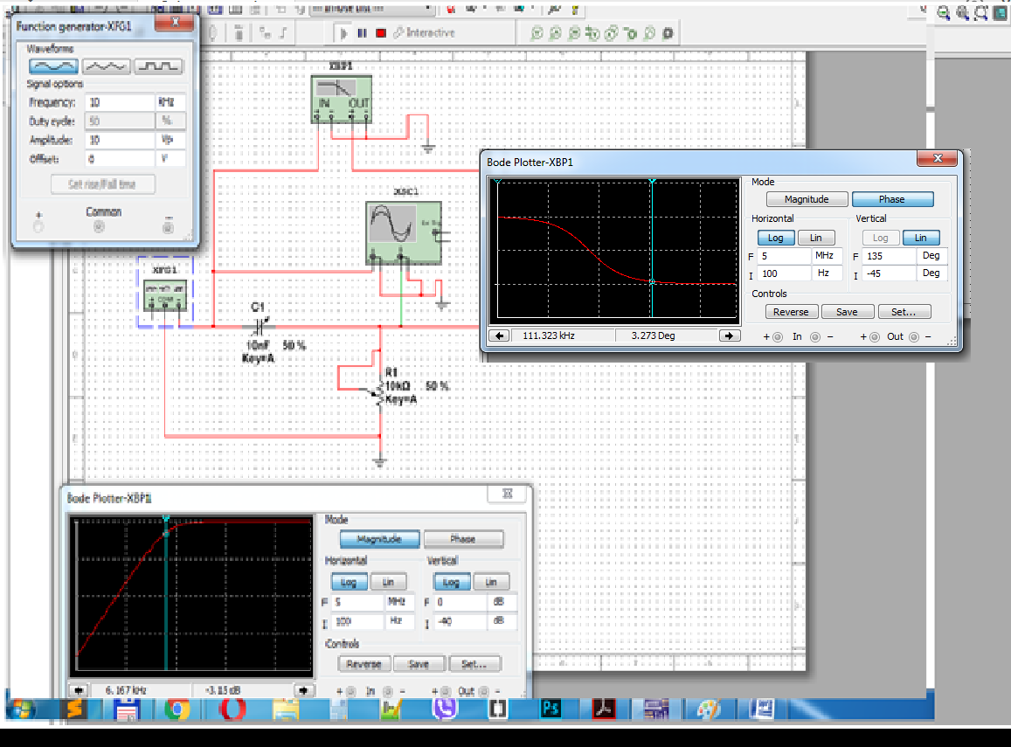

2)75%

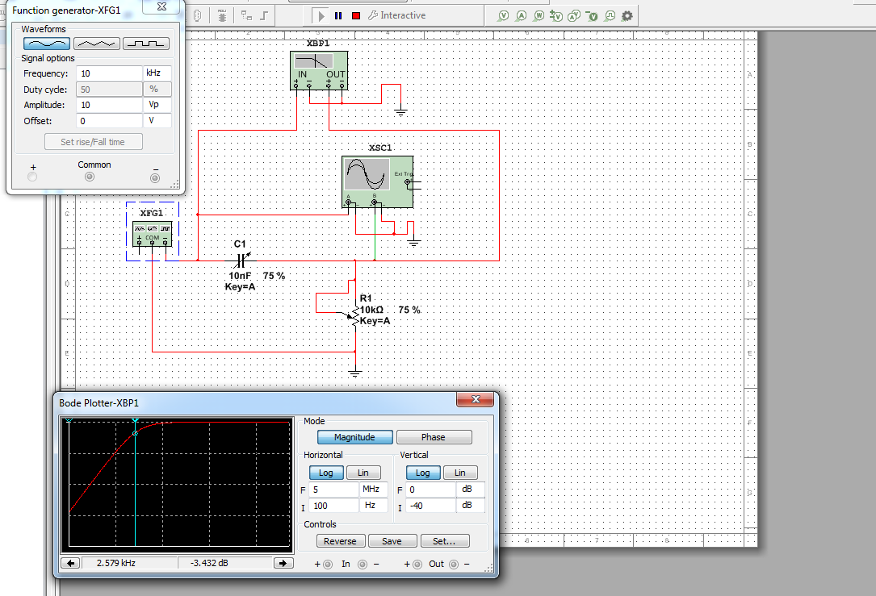

**Висновки:**при збільшенні опору потенціометра і ємкості конденсатора спостерігається зменшення частоти .

**2.**

Досліджуєм диференціюючу *RC*-схему в часовій області. Встановлюєм такі параметри імпульсів генератора: частота 10 кГц (період 100 мкс), заповнення (*Duty cycle*) 50% (тривалість імпульсів 50 мкс), амплітуда 10 В .

Виставлюєм режими осцилографа: тривалість розгортки (*Time base*) 20 мкс/поділка, тип функціональної залежності *Y/ T*, чутливість каналу «*А*»–20 В/поділка, зміщення по вертикалі осцилограми сигналу каналу «*А*»( *Y position* ) 2 под, тип входу каналу А «DC» (закритий вхід, за змінним струмом ), чутливість каналу «*В*»– 10 В/под., зміщення по вертикалі осцилограми сигналу каналу «*В*»(*Y position* ) – 1.2 под. Режим синхронізації – запуск вхідними сигналами, тобто сигналами каналу «*А*». Вмикаєм моделювання.

Зафіксуємо та проаналізуємо вихідні осцилограми. Користуючись курсорами 1 та 2 визначити величину вихідної напруги на початку і в кінці дії вхідних інформаційних сигналів. Розрахувати у відсотках спад вершини імпульсівПовторити експерименти при одночасному збільшенні опору потенціометра та ємності конденсатора до 50%, а потім до 75% від номінального значення.

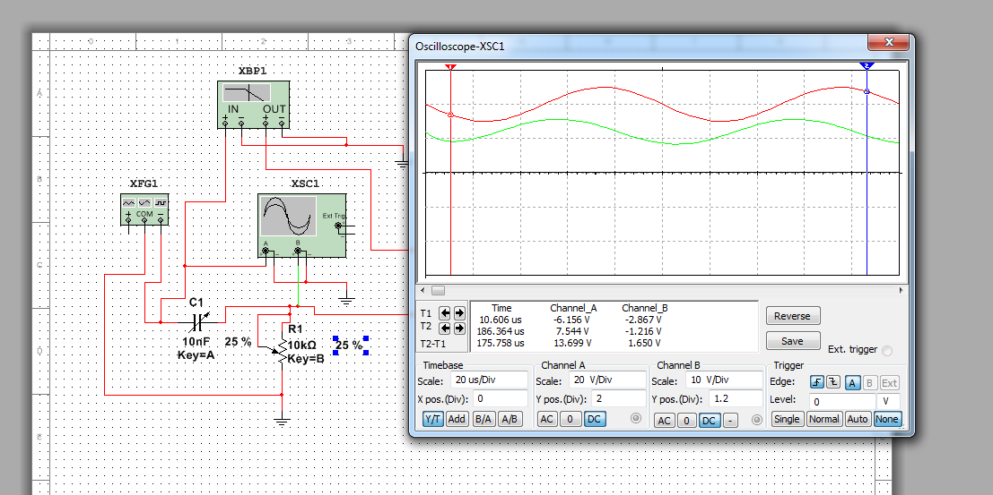

1)50%

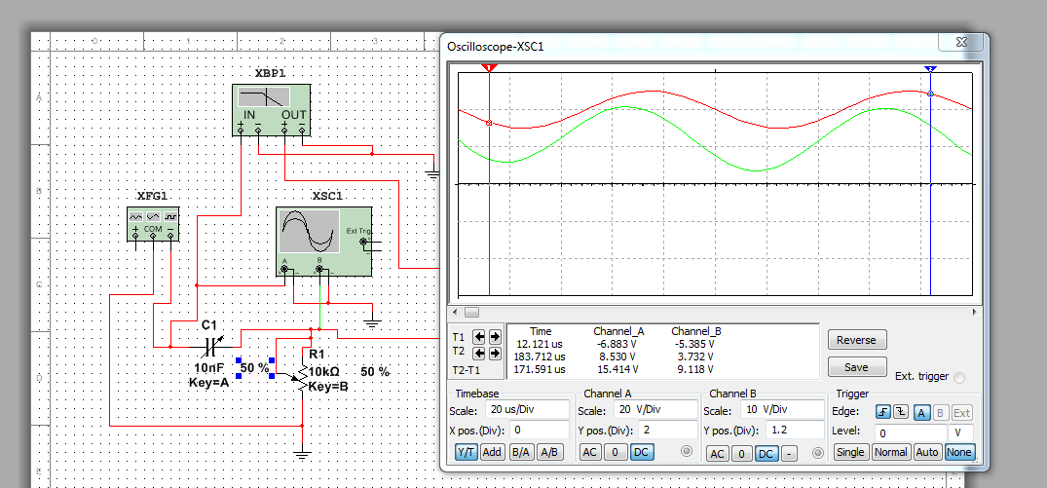

2)75%

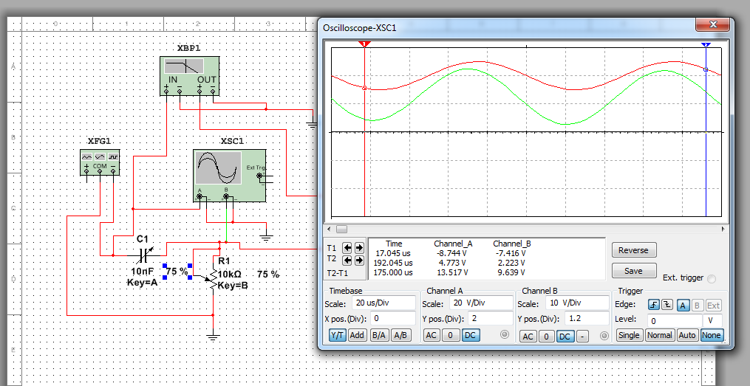

**3.**

Будуємо схему інтегруючої RC-схеми . Виставлюєм номінальну ємність конденсатора 10 нФ, та величину зміни ємності (25%). Значення опору потенціометра та встановлені відсотки залишити без змін.Досліджуєм частотні характеристики інтегруючої *RC*– схеми. Перевести генератор в режим формування гармонічного сигналу. Виставити амплітуду 10 В. Одержати АЧХ та ФЧХ інтегруючої *RC*– схеми для значень *R* i *C*(25, 50 та 100%). Визначити за допомогою *Bode Plotter* та розрахувати значення верхніх граничних частот.



1)Визначаємо АЧХ і ФЧХ при 25%

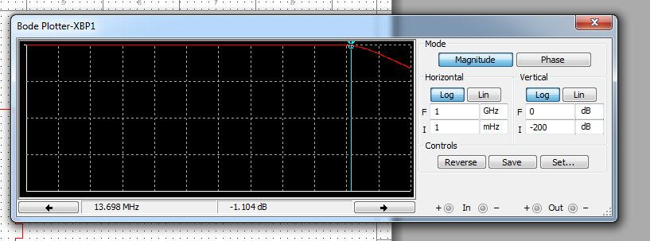

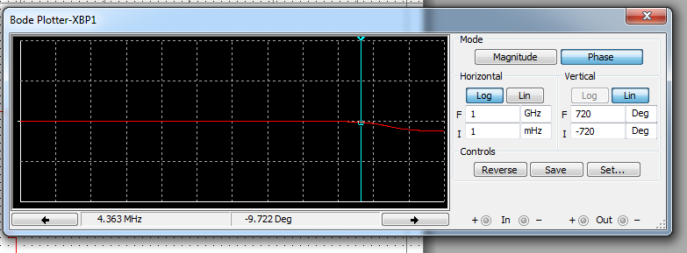

2)Визначаємо АЧХ і ФЧХ при 50%

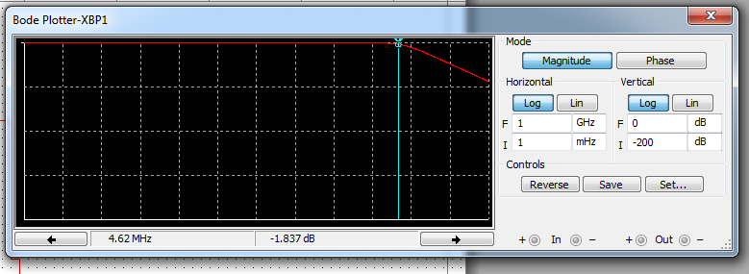

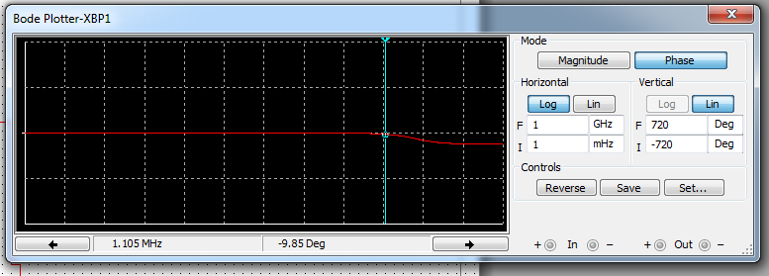

3)Визначаємо АЧХ і ФЧХ при 100%

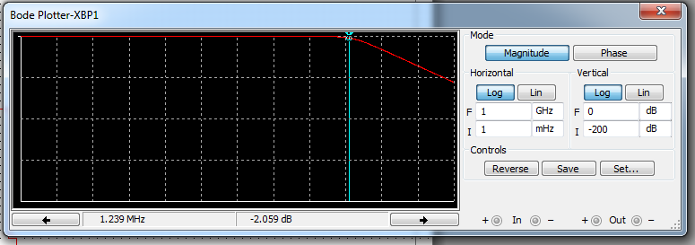

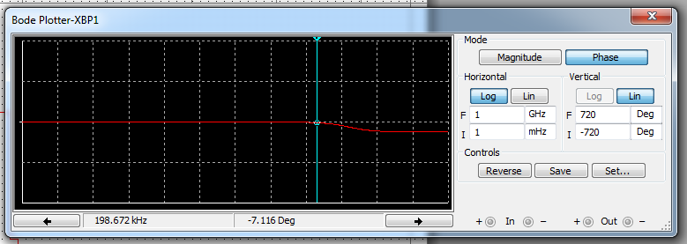

Досліджуєм перехідні процеси в інтегруючій *RC*–схемі. Переводимо функціональний генератор в режим формування прямокутних імпульсів («https://studfiles.net/html/2706/299/html_LPcco3wcWv.uT3V/img-dmG9o5.png»), виставити такі параметри імпульсів: частота 10 кГц, відсотки заповнення 50% (тобто тривалість імпульсів 5 мкс), амплітуда 10 В.

Відкриваємо передню панель осцилографа, та встановити тривалість розгортки 20мкс/под. Решту показників залишити без змін.

Вмикаємо моделювання. Спостерігати осцилограми вхідних та вихідних імпульсів.

Повторити експерименти ще для двох значень опору потенціометра та ємностей конденсатора – 50% та 100% номінального значення.

1)25%

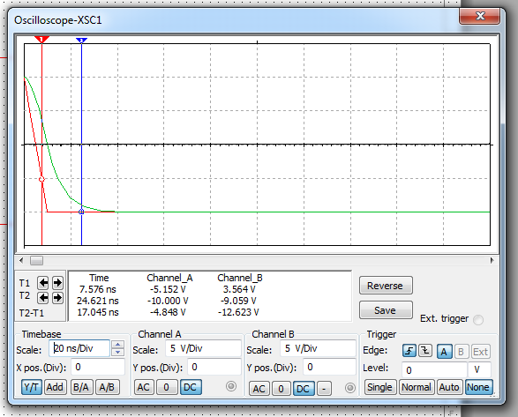

2)50%

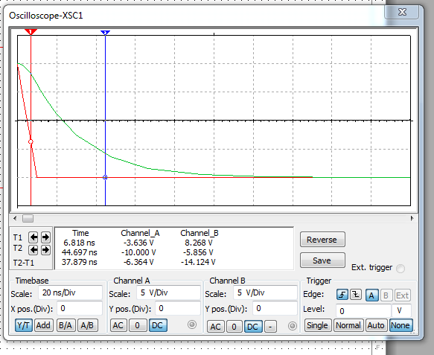

3)100%

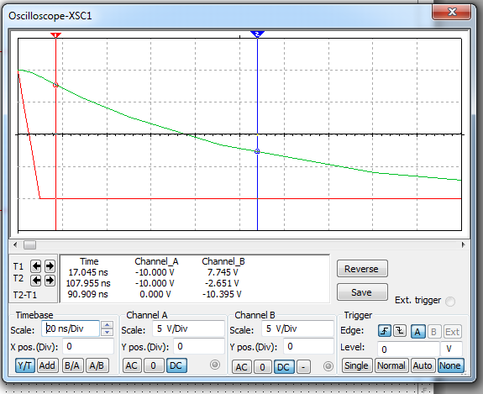

**4.** Будуємо схему подвійного Т-подібного мосту .

Виставлюєм значення опорів в резисторах в межах 1...10 МОм так, щоб https://studfiles.net/html/2706/299/html_LPcco3wcWv.uT3V/img-oiO6dl.png,і величину ємності конденсаторів в межах 1...10 нФ із співвідношеннямhttps://studfiles.net/html/2706/299/html_LPcco3wcWv.uT3V/img-InPpUA.png. Це дозволяє розрахувати квазірезонансну частоту за формулою:

https://studfiles.net/html/2706/299/html_LPcco3wcWv.uT3V/img-ueiq_m.png

Переводимо функціональний генератор в режим формування тестового гармонічного сигналу (https://studfiles.net/html/2706/299/html_LPcco3wcWv.uT3V/img-S0gpR8.png). Встановлюєм амплітуду коливання 10 В, частоту 10 Гц.

Висвітлити передню панель *Bode Plotter*. Виставити діапазон затухань *F* = 0 дБ до *І* = –60 дБ, смугу частот *F* = 10 кГц, *І* = 10 Гц.

Вмикаємо моделювання.Досліджуєм АЧХ, результати вимірювань .

Перевести*Bode Plotter* в режим дослідження фазочастотної характеристики. Дослідити ФЧХ.

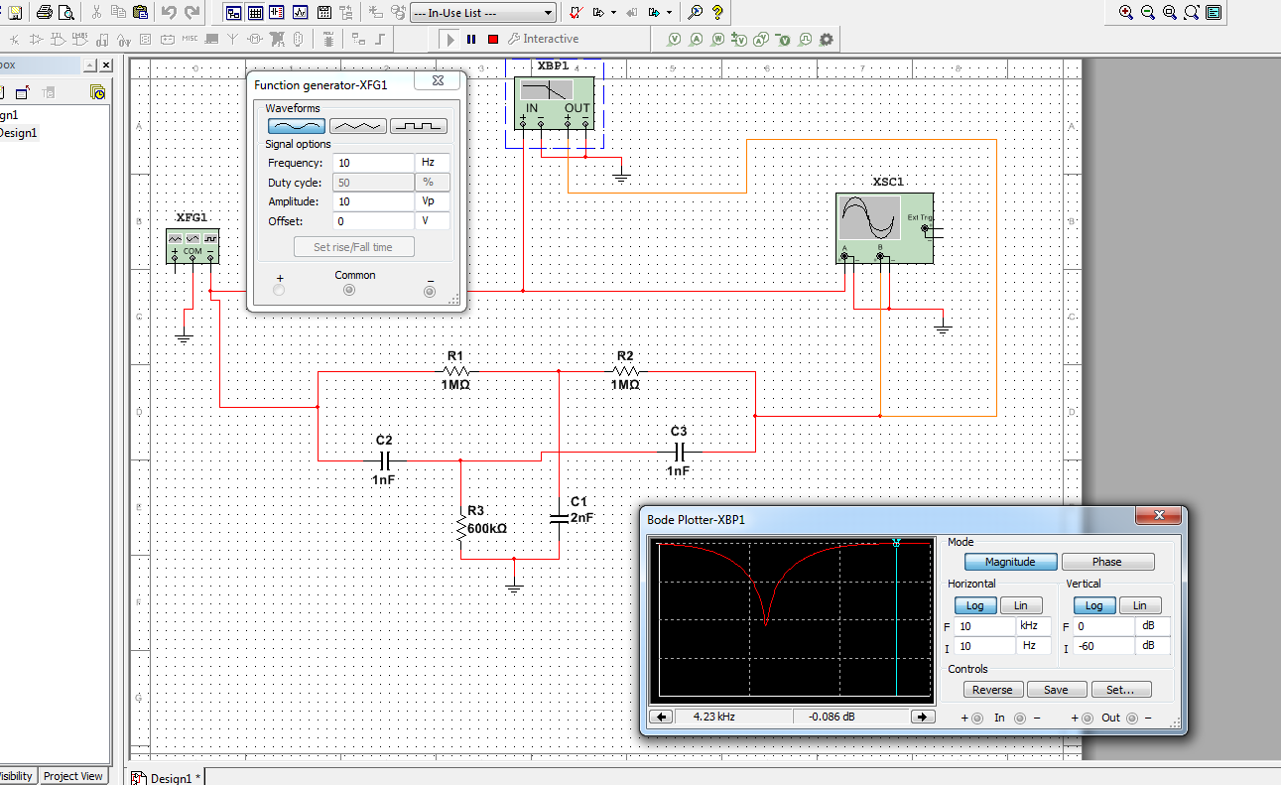

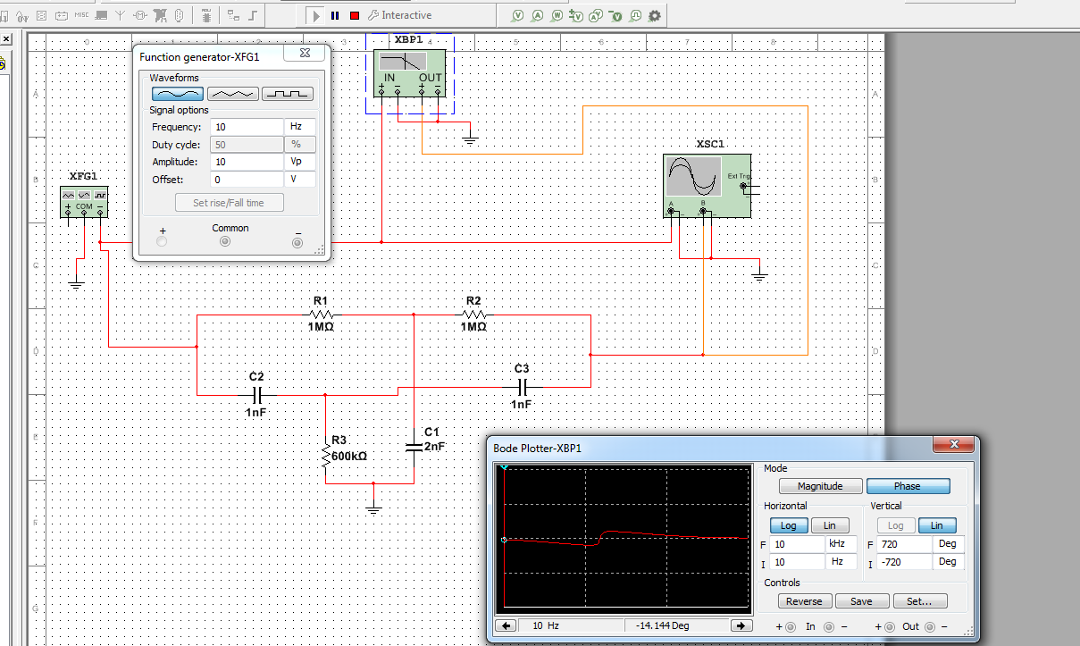

**Висновки:** ми досліджували rc-схем в частотній та часовій областях .Набули навичок дослідження електронних схем в середовищі Multisim. Вивчали властивості RC-схем та їх вплив на спотворення аналогових та імпульсних інформаційних сигналів.Набули навиків дослідження амплітудно-частотних та фазочастотних характеристик (АЧХ та ФЧХ) електричних схем за допомогою віртуальних моделей вимірювальної апаратури.